**Инструкция по разделению стоимости направлений местной и региональной/сборной доставки в зависимости от подразделения и георайона**

В карточке ТК в УТЛ разделена стоимость местной и региональной/сборной доставки

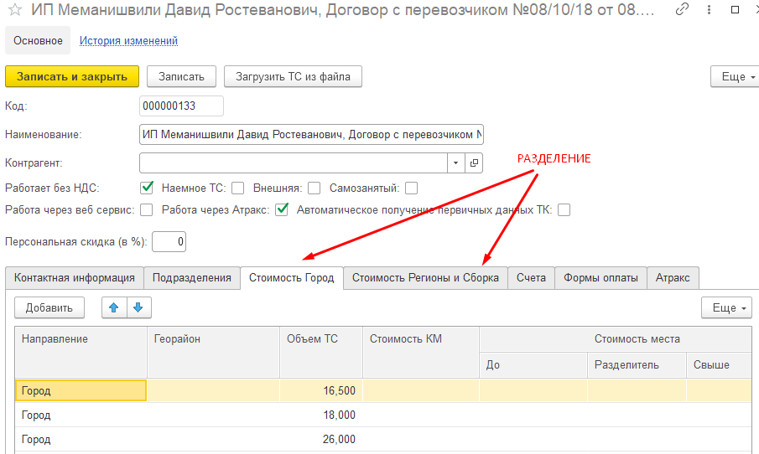

Если город разделен на георайоны, и стоимость доставки 1 точки зависит от георайона, то в местной доставке есть возможность установить стоимость доставки 1 точки для каждого георайона отдельно. При этом стоимость доставки точек из разных георайонов при объединении в одном рейсе, будет комбинированной. Так же можно установить фиксированную стоимость доставки по георайонам города, если рейсы местной доставки всегда раздельные.

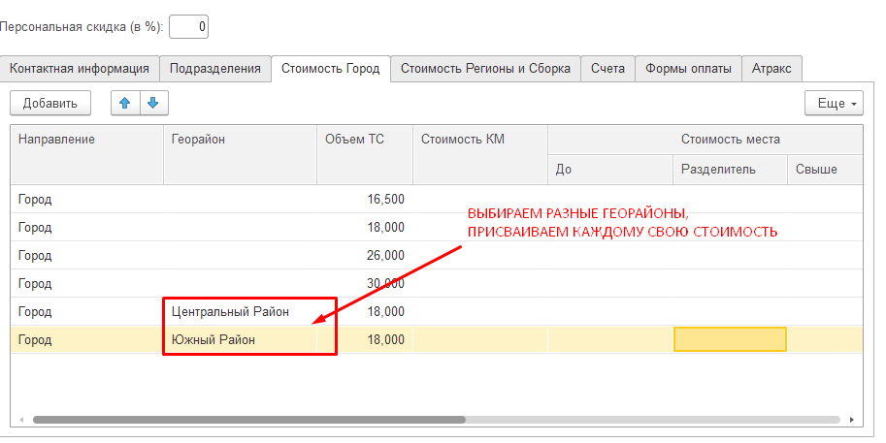

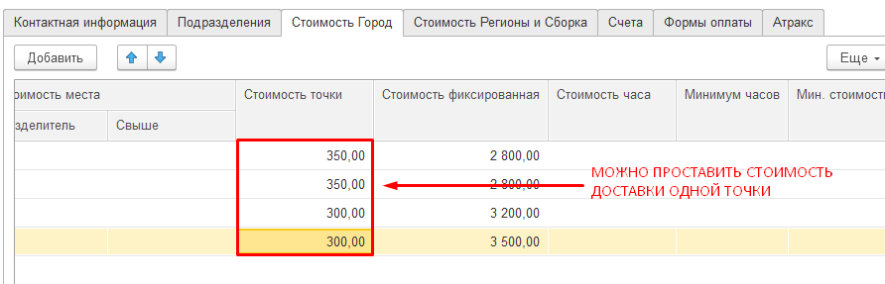

Во вкладке «Стоимость Регионы и Сборка» можно выбрать своё подразделение и установить разную стоимость аналогичным образом по направлениям. Особенно актуально для направления сборный груз. Направление является единым для всех подразделений. Каждое ОП может проставить разную стоимость в одном общем направлении, поскольку она может быть разной для всех подразделений

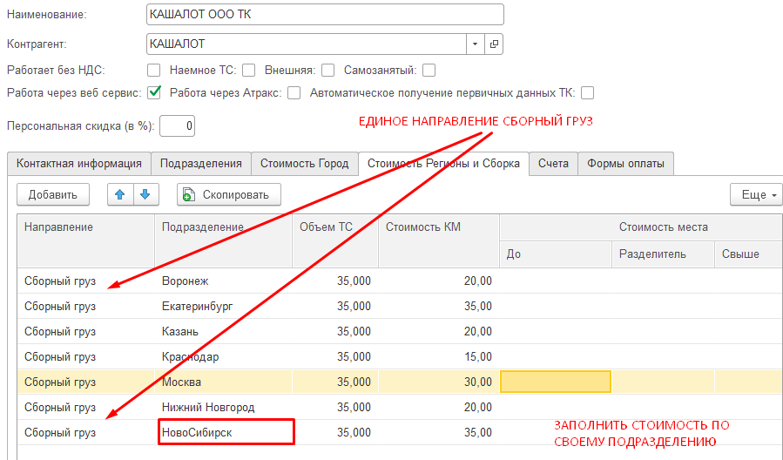

ВАЖНО:

- для местной доставки можно установить либо «стоимость фиксированная» для фиксированной суммы за рейс, либо комбо «стоимость фиксированная» + «стоимость точки»

- для региональной доставки можно установить либо «стоимость фиксированная» для фиксированной суммы за рейс, либо комбо «стоимость фиксированная» + «стоимость точки» или «стоимость точки» + «стоимость км».